Задание №1. Анализ конкурентов, бенчмаркинг и SLA
Бригадина Анастасия, 4 курс, 14 группа
Почта: brigadinaai@gmail.com
Тема ВКР: «Разработка системы для автоматизации процессов дополнительного образования (почтовая рассылка, создание БД на основе xlsx файла, построение отчетов, предоставление статистики, генерация приказов)».

1. Краткое описание проекта
Разрабатываемая система представляет собой веб-приложение для автоматизации административного сопровождения программ дополнительного образования в вузе. Система предназначена для сотрудников образовательной организации и покрывает ведение базы обучающихся, импорт данных из Excel, управление курсами и потоками, зачисление и отчисление, генерацию приказов и служебных записок, формирование отчетов и статистики.
Система реализуется как веб-приложение: клиентская часть — React, серверная часть — FastAPI, хранение данных — реляционная база данных.

2. Выбор конкурентов и их позиционирование
Конкурентами моего проекта являются:
- 1С: Университет
Система комплексной автоматизации управления образовательным процессом в вузах. Позволяет вести базу студентов, управлять учебными программами, формировать документы и отчеты.
- 1С: Учебный центр
Система для автоматизации работы учебных центров и организаций дополнительного образования. Обеспечивает учет слушателей, управление курсами и группами, а также формирование отчетности.

- Галактика: Управление образованием
Система автоматизации управления образовательными учреждениями. Позволяет вести учет обучающихся, управлять образовательными программами и формировать аналитическую отчетность.
- Парус: управление образовательным учреждением
Информационная система для автоматизации управления образовательными организациями. Обеспечивает учет студентов, управление учебными программами и формирование документации.
- GetCourse (Платформа управления образовательными проектами GetCourse)
Платформа для управления образовательными проектами и онлайн-курсами. Позволяет вести базу студентов, управлять курсами, организовывать коммуникацию и анализировать результаты обучения. Так как система ориентирована в первую очередь на онлайн-обучение и маркетинг образовательных продуктов, то является частичным аналогом.

3. SWOT-анализ конкурентов и выводы для проекта
Вышеупомянутые системы обладают широким функционалом и решают обширный круг задач в управлении учебным процессом (как дополнительном, так и образовательном).
Они ориентированы на комплексное решение задач учетно-финансовой, кадровой и учебно-воспитательной деятельности и обеспечивают функционал по ведению обучающихся, управлению образовательными программами, формированию отчетности. Но при этом недостатками этих систем является то, что им требуется профессиональное внедрение, они имеют высокую стоимость, а также требуется подстраивание под специфику конкретной организации. Действующие системы или громоздки (встраиваются в ERP-системы компаний) или заточены под электронное обучение. Подобная ситуация подталкивает к созданию более простых специализированных информационных систем для администрирования дополнительного образования.
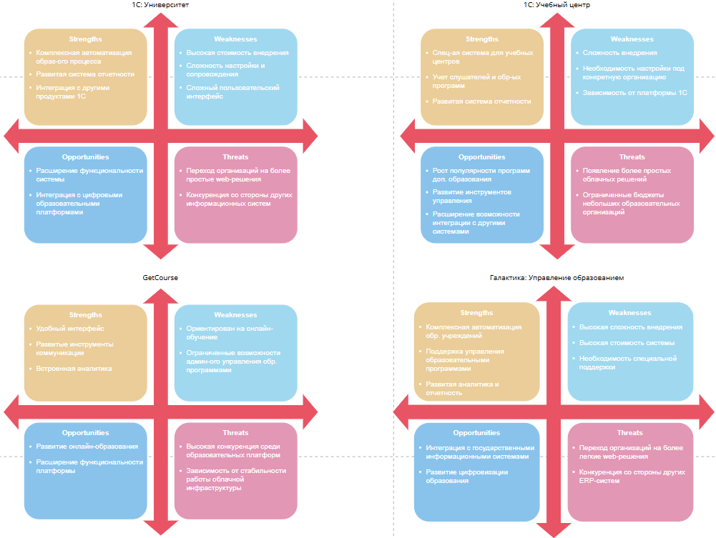

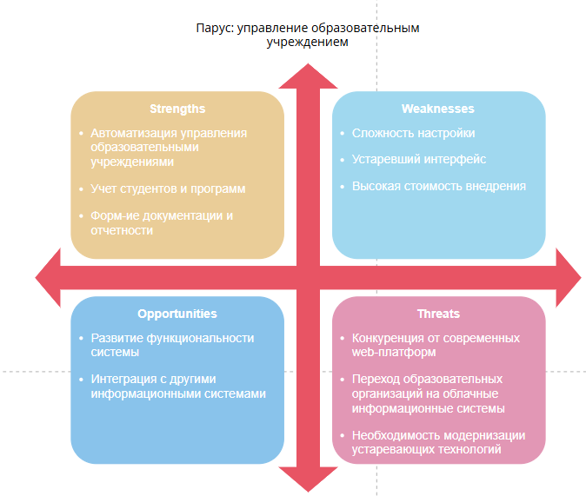

Вывод по SWOT: крупные системы выигрывают по широте и зрелости, но часто оказываются избыточными для задач небольшого подразделения дополнительного образования. GetCourse полезен как пример коммуникационной платформы, но не закрывает административную специфику вуза. Поэтому преимущество проекта должно строиться на узкой специализации: импорт Excel, база обучающихся, курсы и потоки, документы, отчеты и статистика без тяжелого ERP-внедрения.

4. Бенчмаркинг с числовой шкалой
Шкала оценки: 0 — функции нет; 1 — очень ограниченно; 2 — частично; 3 — базово; 4 — хорошо; 5 — полноценно.
Функция | 1С: Университет | 1С: Учебный центр | GetCourse | Галактика | Парус | Мой проект | Комментарий
Ведение базы студентов / слушателей | 5 | 5 | 4 | 5 | 5 | 5 | Центральная функция системы.
Управление курсами / программами | 5 | 5 | 4 | 5 | 5 | 4 | Есть курсы и потоки, без полного учебного планирования.
Управление группами / потоками | 5 | 5 | 3 | 5 | 5 | 5 | Функция прямо заложена в проект.
Импорт данных из Excel | 4 | 4 | 3 | 4 | 4 | 5 | Один из ключевых сценариев проекта.
Массовое зачисление / отчисление | 5 | 4 | 2 | 5 | 5 | 4 | Заложено в административную логику проекта.
Генерация приказов и документов | 5 | 4 | 1 | 5 | 5 | 5 | Сильная сторона проекта.
Формирование отчетности | 5 | 4 | 3 | 5 | 5 | 4 | Есть отчеты, но без развитого BI-контура.
Статистика по обучающимся | 5 | 4 | 3 | 5 | 4 | 4 | Есть базовая статистика по обучающимся, курсам и потокам.
Управление учебным процессом | 5 | 4 | 3 | 5 | 5 | 2 | Проект не заменяет LMS и расписание.
Интеграции с другими ИС | 5 | 4 | 4 | 5 | 5 | 2 | На уровне MVP интеграции ограничены импортом Excel и экспортом документов.

Вывод по бенчмаркингу: разрабатываемое решение не претендует на замену крупной университетской ИС или LMS. Его ниша — специализированное административное сопровождение ДПО: быстрый импорт данных, ведение базы обучающихся, управление потоками, генерация документов, отчеты и статистика. По этим функциям проект ближе всего к потребностям небольшого подразделения, потому что не требует внедрения тяжелой ERP-системы и может быть адаптирован под конкретный порядок работы.
По строкам матрицы видно, что сильные стороны проекта связаны с импортом данных из Excel, генерацией приказов и документов, ведением базы обучающихся и управлением потоками. По этим критериям проект получает 4–5 баллов, то есть закрывает ключевые административные сценарии. При этом по строкам «Управление учебным процессом» и «Интеграции с другими ИС» оценка ниже, так как система не является полноценной LMS и на этапе MVP не предполагает широкий интеграционный контур. Эти пункты можно рассматривать как зоны дальнейшего развития.

5. Контекст и допущения для SLA
При формировании SLA учитывается, что разрабатываемая система предназначена для внутреннего использования сотрудниками образовательной организации, которые сопровождают программы дополнительного образования. Сервис не является публичной массовой платформой с круглосуточной нагрузкой, однако его стабильность важна для выполнения административных операций: ведения базы обучающихся, импорта данных, зачисления и отчисления студентов, генерации приказов, подготовки отчетности и рассылки уведомлений
Параметр | Допущение
Режим работы | Рабочие дни, основное окно 09:00–18:00.
Пользователи | До 20 активных внутренних пользователей.
Объем базы | До 5 000 обучающихся, до 100 курсов и потоков.
Стандартный файл импорта | xlsx-файл до 5 000 строк, 1–3 листа, стандартные поля.
Критичные процессы | Импорт данных, генерация документов, зачисление/отчисление, отчетность.
Актуальная запись | Запись считается актуальной, если ФИО, курс/поток, статус, контакты и дата обновления соответствуют текущим данным.

Под стандартным Excel-файлом в рамках SLA понимается файл формата .xlsx, содержащий до 5000 строк и до 20 основных столбцов с данными обучающихся: ФИО, контактные данные, направление/курс, поток, статус, основание зачисления и другие сведения, необходимые для загрузки в систему. Файл должен соответствовать утверждённому шаблону и не содержать критических ошибок структуры, например отсутствующих обязательных столбцов или полностью пустых строк в середине таблицы.
Под актуальной записью в базе обучающихся понимается запись, в которой корректно заполнены обязательные поля, отражён текущий статус обучающегося, указана принадлежность к курсу и потоку, а также отсутствуют явные противоречия: дубли, неверный статус, устаревшая контактная информация или несоответствие данным последнего загруженного Excel-файла.
Выбранные целевые значения SLA связаны с тем, что система используется для регулярной административной работы, но не относится к критически непрерывным сервисам уровня платежной системы или медицинской ИС. Поэтому доступность 99% в месяц считается достаточной для внутреннего сервиса, а более строгие показатели задаются для операций, напрямую влияющих на сроки работы сотрудников: загрузка списков, импорт данных, генерация документов и восстановление после сбоя.

6. SLA с источниками измерения и обоснованием

Функционирование IT-системы
• Доступность системы
Система должна быть доступна пользователям не менее 99% времени в месяц.
Источник проверки: мониторинг доступности системы и heartbeat-запросы.
Данный показатель выбран потому, что внутренний сервис не должен останавливать работу подразделения на длительный срок. При недоступности системы сотрудники не смогут работать с базой обучающихся, курсами, потоками и документами.
• Время отклика интерфейса
Время отклика системы при выполнении пользовательских операций не должно превышать 3 секунд для 95% запросов.
Источник проверки: логи backend, данные APM или журнал пользовательских запросов.
Такой порог выбран потому, что при большем времени отклика система начинает восприниматься как неудобная, особенно при регулярной работе со списками студентов, курсами и потоками.
• Время загрузки данных
Загрузка и отображение списков студентов или курсов должна выполняться не более чем за 5 секунд для 95% операций.
Источник проверки: логи API и фронтенда, фиксирующие время открытия соответствующих разделов.
Показатель важен, потому что списки студентов, курсов и потоков используются сотрудниками ежедневно для поиска, проверки и подготовки административных операций.
• Время импорта данных
Импорт данных из Excel-файла должен выполняться не более чем за 60 секунд для стандартного файла.
Источник проверки: журнал импорта данных и логи backend.
Под стандартным файлом понимается .xlsx-файл, соответствующий утверждённому шаблону загрузки и содержащий до 5 000 строк с данными обучающихся. Порог выбран потому, что импорт должен быть быстрее ручного переноса данных и не должен создавать длительное ожидание при массовой загрузке сведений.
• Время генерации документа
Формирование приказа или служебной записки должно занимать не более 30 секунд.
Источник проверки: логи генерации документов и журнал сформированных файлов.
Такое значение выбрано потому, что документы должны формироваться без ожидания в несколько минут. Особенно важно сохранить приемлемую скорость в периоды массового зачисления, отчисления или подготовки служебных записок.
• Восстановление системы после сбоя
Время восстановления работоспособности системы после технического сбоя не должно превышать 4 часов.
Источник проверки: тикеты, журнал инцидентов и время подтверждённого восстановления сервиса.
Данный показатель можно рассматривать как целевое RTO. Порог в 4 часа выбран потому, что сбой не должен останавливать работу подразделения на весь рабочий день и нарушать сроки административных процедур.
2. Операционная деятельность
• Время обработки данных студентов
Добавление или обновление данных студента должно выполняться в течение одного рабочего дня после поступления корректных исходных данных.
Источник проверки: журнал изменений в базе обучающихся.
Показатель нужен для поддержания актуальности базы, так как устаревшие сведения могут привести к ошибкам при зачислении, отчислении, формировании документов и подготовке отчётности.
• Срок формирования приказов
Приказы о зачислении или отчислении должны формироваться в день поступления соответствующих данных.
Источник проверки: журнал сформированных документов и дата поступления исходных данных.
Такой срок важен, потому что приказы фиксируют административный статус обучающихся и связаны с соблюдением внутренних сроков документооборота.
• Актуализация данных курсов
Информация о курсах должна обновляться в течение одного рабочего дня после внесения изменений.
Источник проверки: журнал изменений курсов и потоков.
Показатель выбран потому, что ошибки или задержки в данных о курсах влияют на распределение обучающихся, подготовку отчётов и корректность дальнейших административных действий.
• Подготовка отчетности
Формирование стандартных отчетов должно выполняться не более чем за один рабочий день.
Источник проверки: журнал отчетов и дата запроса на формирование отчётности.
Такой срок нужен руководителю и сотрудникам подразделения для контроля состояния курсов, потоков, контингента обучающихся и выполнения административных операций.
• Обработка запросов пользователей системы
Запросы пользователей системы должны обрабатываться в течение 4 рабочих часов.
Источник проверки: Service Desk или журнал обращений пользователей.
Показатель снижает задержки в работе сотрудников, потому что ошибки доступа, вопросы по импорту или генерации документов должны решаться в течение рабочего дня, а не переноситься на неопределённый срок.
• Обновление статистических данных
Статистическая информация по обучающимся должна обновляться не реже одного раза в сутки.
Источник проверки: журнал плановых заданий, журнал отчетов или дата последнего обновления статистики.
Такой период считается достаточным для управленческой статистики, поскольку данные используются для контроля динамики, состояния контингента и подготовки сводной информации.
3. Business Development / Sales / Marketing
Для образовательных программ данная категория связана с набором обучающихся, коммуникацией, актуальностью базы и анализом эффективности программ дополнительного образования.
• Обработка заявок на обучение
Заявки на участие в образовательных программах должны обрабатываться в течение одного рабочего дня.
Источник проверки: журнал заявок или журнал регистрации обращений.
Такой срок снижает риск потери потенциальных слушателей и позволяет своевременно переводить заявку в дальнейшую административную обработку.
• Актуальность базы обучающихся
Доля актуальных записей в базе студентов должна составлять не менее 95%.
Источник проверки: еженедельная выборочная проверка 5–10% записей и сопоставление данных с последними загруженными файлами или актуальными сведениями подразделения.
Актуальной считается запись, в которой заполнены обязательные поля, корректно указан статус обучающегося, курс или поток, а также отсутствуют явные дубли и противоречия. Показатель важен, потому что качество базы влияет на коммуникацию, документы, статистику и отчёты.
• Подготовка статистики по набору
Статистика по набору студентов должна формироваться в течение одного рабочего дня.
Источник проверки: журнал отчетов и дата запроса на подготовку статистики.
Показатель нужен для оценки динамики набора, принятия решений по запуску потоков и планирования дополнительного информирования обучающихся.
• Информирование обучающихся
Информационные сообщения студентам должны отправляться не позднее одного рабочего дня после подготовки сообщения.
Источник проверки: журнал рассылок и статус отправки сообщений.
Показатель позволяет своевременно сообщать обучающимся важную информацию: данные о зачислении, организационные изменения, напоминания, сведения по курсам и потокам.
• Актуализация информации о курсах
Информация о курсах должна обновляться в течение одного рабочего дня после изменения данных.
Источник проверки: журнал изменений курсов и дата обновления информации.
Данный показатель влияет на качество информирования обучающихся и сотрудников, так как устаревшие данные о курсах могут привести к ошибкам при записи, распределении по потокам и подготовке отчетности.
• Анализ эффективности образовательных программ
Аналитические отчеты по эффективности образовательных программ должны формироваться не реже одного раза в месяц.
Источник проверки: ежемесячный отчет по программам, набору, контингенту и ключевым показателям.
Такой период выбран потому, что ежемесячный анализ позволяет регулярно оценивать востребованность программ, динамику набора, состояние контингента и качество административного сопровождения.

7. Итог
В исправленной версии уточнены конкурентные сегменты, статус GetCourse, числовая шкала бенчмаркинга, выводы по сравнению и измеримость SLA.

